功、功率、机械效率的综合计算

▶类型一用滑轮装置竖直提升物体

1*.*如图1所示,用滑轮组提升重物时,重400 N的物体在10 s内匀速上升了1 m。已知拉绳子的力*F*为250 N,则提升重物的过程中 ()

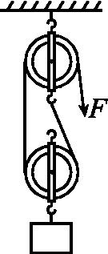

A*.*做的总功是400 J

B*.*拉力*F*的功率是25 W

C*.*绳子自由端被拉下1 m 图1

D*.*滑轮组的机械效率是80%

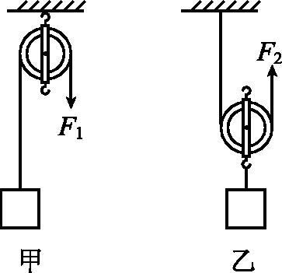

2*.*如图2所示,用甲、乙两种装置将物体在相同时间内匀速提升相同高度,已知物体重均为50 N,滑轮重均为10 N,不计绳重和摩擦。甲、乙两装置所用的拉力分别是*F*1和*F*2,拉力做的功分别为*W*1和*W*2,拉力做功的功率分别为*P*1和*P*2,装置的机械效率分别是*η*1和*η*2,则*F*1*F*2,*W*1*W*2,*P*1*P*2, 图2

*η*1*η*2。(均选填“*>*”“*<*”或“*=*”)

3*.*质量为60 kg的工人用如图3甲所示的滑轮组运送货物上楼,滑轮组的机械效率随货物重力变化的图像如图乙所示,摩擦及绳重忽略不计。(*g*取10 N/kg)

(1)影响滑轮组机械效率的因素之一是。

(2)若工人在1 min内将货物匀速向上提升了6 m,作用在钢绳上的拉力为400 N,求拉力的功率。

(3)求动滑轮的重力。

(4)该工人竖直向下拉绳子自由端运送货物时,此滑轮组机械效率的最大值是多少?

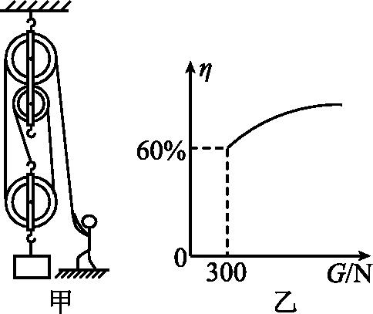

图3

▶类型二用滑轮装置水平拉动物体

4*.*如图4所示,物体*A*受到的重力是100 N,在拉力*F*的作用下,以0*.*2 m/s的速度在水平地面上向左做匀速直线运动。已知拉力*F=*5 N,滑轮组的机械效率为80%,则下列说法中不正确的是 ()

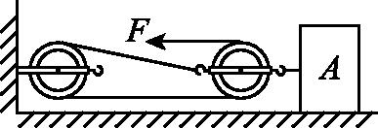

A.拉力*F*的功率是1 W

B.2 s内绳子自由端移动的距离是1*.*2 m 图4

C.5 s内拉力*F*做功的大小是15 J

D.物体*A*受到水平地面的摩擦力大小是12 N

5*.*[ 两个滑轮按如图5所示的方式组合,用5 N的拉力*F*拉动绳端,使物体在5 s内水平向左匀速滑动1 m,物体与地面间的摩擦力为9 N。下列选项正确的是 ()

A*.A*是定滑轮,*B*是动滑轮

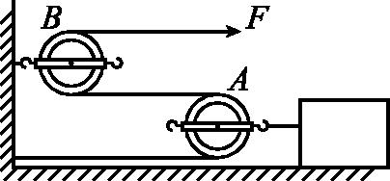

B*.*拉力*F*做的功为5 J

C*.*拉力*F*的功率为1*.*8 W 图5

D*.*滑轮组的机械效率为90%

6*.*建筑工地上的工人用如图6所示的滑轮组将重3000 N的物体*M*以0*.*4 m/s的速度沿水平方向匀速向前拉动4 m,拉力*F*的大小为400 N,物体*M*与地面间的滑动摩擦力是物体*M*重力的0*.*2,求:

(1)物体*M*与地面间的滑动摩擦力大小。

(2)该滑轮组的机械效率。

(3)拉力*F*做功的功率。

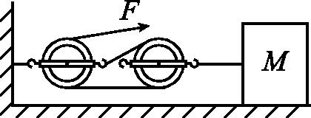

图6

▶类型三用斜面拉动物体

7*.*如图7所示,斜面长*s=*1*.*5 m,高*h=*0*.*3 m。建筑工人将重*G=*500 N的货箱,用绳子从地面匀速拉到顶端时,沿斜面向上的拉力*F=*150 N。忽略绳子重力。求:

(1)该过程中拉力*F*做的功。

(2)该装置的机械效率。

(3)货箱在斜面上受到的摩擦力大小。

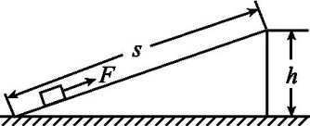

图7

8*.*如图8所示,在水平路面上行驶的汽车通过滑轮组拉着重*G=*9*×*104 N的货物*A*沿斜面向上匀速运动。货物*A*的速度为*v=*2 m/s,经过*t=*10 s,货物*A*竖直升高*h=*10 m。已知汽车对绳的拉力*F*的功率*P=*120 kW,不计绳、滑轮的质量和摩擦,求:

(1)*t*时间内汽车对绳的拉力所做的功。

(2)汽车对绳的拉力大小。

(3)斜面的机械效率。

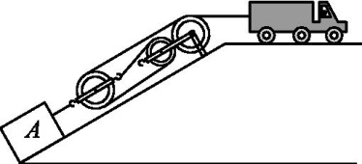

图8

▶类型四用杠杆提升重物

9*.*如图9所示,使用杠杆提升重物,拉力*F*竖直向下,重物匀速缓慢上升,相关数据如下表,求:

|  |  |  |  |  |
| --- | --- | --- | --- | --- |
| 物重  *G/*N | 拉力  *F/*N | 时间  *t/*s | *A*端上升的  竖直距离*h/*m | *B*端下降的  竖直距离*s/*m |
| 200 | 500 | 0*.*5 | 0*.*4 | 0*.*2 |

(1)拉力所做的功。

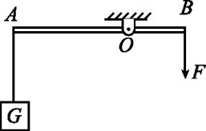

(2)拉力做功的功率。

(3)此过程中,该杠杆的机械效率。 图9

**解析**

1*.*D2*.>　<　<　>*

3*.*(1)被提升的物重(或动滑轮受到的重力)

(2)由图可知,承重绳子的股数*n=*3,则绳端移动的距离:*s=nh=*3*×*6 m*=*18 m,拉力做的功:*W=Fs=*400 N*×*18 m*=*7200 J,

拉力的功率:*P===*120 W。



(3)由图乙可知,物重*G=*300 N时,滑轮组的机械效率*η=*60%,因摩擦及绳重忽略不计,克服物重做的功为有用功,克服动滑轮重和物重做的功为总功,所以,滑轮组的机械效率:*η=×*100%*=×*100%*=×*100%*=×*100%*=*60%,解得*G*动*=*200 N。



(4)已知工人的质量为60 kg,则该工人竖直向下拉绳子自由端运送货物时,绳子的最大拉力:*F*大*=G*人*=m*人*g=*60 kg*×*10 N/kg*=*600 N,因摩擦及绳重忽略不计,由*F=*(*G+G*动)可得,提升的最大物重:*G*大*=nF*大*-G*动*=*3*×*600 N*-*200 N*=*1600 N,则滑轮组的最大机械效率:*η*大*=×*100%*=×*100%≈88*.*9%。



4*.*A5*.*D

6*.*(1)物体*M*与地面间的滑动摩擦力:

*f=*0*.*2*G=*0*.*2*×*3000 N=600 N。

(2)该滑轮组的机械效率:*η=×*100%*=×*100%*=×*100%*=×*100%=75%。



(3)拉力做的功:*W=F×s*绳*=F×*2*s=*400 N×2×4 m=3200 J,由速度公式*v=*变形可得:*t===*10 *s*;



拉力的功率:*P===*320 *W*。



7*.*(1)该过程中拉力*F*做的功:

*W*总*=Fs=*150 N*×*1*.*5 m*=*225 J。

(2)有用功:*W*有用*=Gh=*500 N*×*0*.*3 m*=*150 J,该装置的机械效率:*η=×*100%*=×*100%≈66*.*7%。



(3)摩擦力做的额外功:*W*额外*=W*总*-W*有用*=*225 J*-*150 J*=*75 J,由*W*额外*=fs*可得,货箱在斜面上受到的摩擦力:*f===*50 N。



8*.*(1)汽车对绳的拉力所做的功:*W*总*=Pt=*1*.*2*×*105 W*×*10 s*=*1*.*2*×*106 J。

(2)10 s内货物移动的距离:*s*物*=vt=*2 m/s*×*10 s*=*20 m,

由图知,*n=*3,拉力端移动的距离:*s=*3*s*物*=*3*×*20 m*=*60 m,

由*W=Fs*可得汽车对绳的拉力大小:*F===*20000 N。



(3)*W*有用*=*9*×*104 N*×*10 m*=*9*×*105 J,

斜面的机械效率:*η=×*100%*=×*100%*=*75%。



9*.*(1)拉力所做的功:*W=Fs=*500 N*×*0*.*2 m*=*100 J。

(2)拉力做功的功率:*P===*200 W。



(3)杠杆的机械效率:*η=×*100%*=×*100%*=×*100%*=*80%。

